Аутичность (от греческого - "сам") - обозначает крайние формы нарушения контактов, уход от реальности в мир собственных переживаний".
Причины возникновения аутизма в настоящее время до конца не исследованы. Большинство авторов относят к ним нарушения внутриутробного развития и истощающие болезни раннего детства. У аутичных детей чаще обычного наблюдаются мозговые дисфункции, нарушения биохимического обмена.
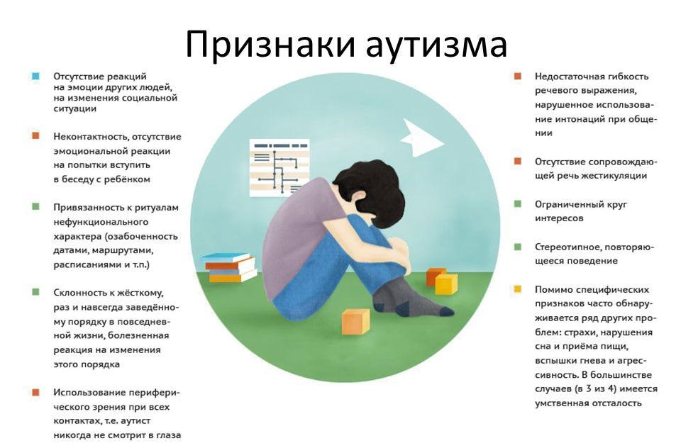
Аутизм нередко сочетается с другими психическими расстройствами. Среди мальчиков аутизм встречается в 4-5 раз чаще, чем среди девочек.
Существует триада нарушений, характерная для развития ребенка с аутизмом :
- Коммуникативные функции.
- Социальные взаимодействия.
- Стереотипии, которые приводят к самостимуляциям.
Для аутизма характерно аномальное развитие всех областей психики: интеллектуальной и эмоциональной сфер, восприятия, моторики, внимания, памяти, речи.
Без своевременной диагностики и медико-педагогической помощи значительная часть этих детей становится необучаемой и не приспособленной к жизни вообще. И наоборот, при раннем выявлении нарушения и своевременно проведенной коррекционной работе большинство аутичных детей можно подготовить к обучению, а нередко - и развить их потенциальные способности.

ТОП-10 МЕТОДОВ ЛЕЧЕНИЯ АУТИЗМА
1. Прикладной анализ поведения (ABA). Интенсивная система обучения, основанная на вознаграждении, направленная на обучение конкретных навыков.
2. Речевая терапия и логопедия. Использование речи для создания социальных отношений.
3. Трудотерапия или оккупационная терапия. Акцент на формировании навыков повседневной жизни.
4. Терапия социальных навыков. Помощь в создании и облегчении социального взаимодействия ребенка со сверстниками.
5. Физиотерапия. Воспитание силы, выносливости, распорядок дня, которые улучшат координации, а также формирование основных спортивных навыков.
6. Игровая терапия. Игра служит инструментом для построения речи, коммуникативных и социальных навыков.
7. Поведенческая терапия. Определение, что скрывается за негативным поведением, и внесение таких изменений в окружающую среду и повседневный поведение ребенка.
8. Развивающая терапия. Строится на индивидуальных интересах ребенка, его сильных сторонах и уровне развития.
9. Визуальная терапия. Предполагает использование картинок (например, PECS), видео-моделирование, видео-игры и электронные системы коммуникации
10. Биомедицинские методы лечения. Использование фармацевтических препаратов или же специальных диет, добавок и альтернативных методов лечения
Как помочь
ребенку с аутизмом?
Коррекционная работа с аутичным ребенком будет более успешной, если ее проводить комплексно, группой специалистов: психиатром, невропатологом, психологом, дефектологом, логопедом, музыкальным работником и родителями. Работа специалистов и родителей должна проходить по одной программе. В работе с таким ребенком, взрослый должен проявить гибкость. Не надо заставлять его делать запланированное, лучше следовать за его интересами и стремлениями.
Главная задача педагога — наладить с ребенком контакт и вовлечь в индивидуальную и совместную деятельность. С этой целью нужно применять в работе с ним как можно больше разнообразных форм взаимодействия, обогащая его эмоциональный и интеллектуальный опыт.
Аутичные дети видят смысл какой-либо деятельности только тогда, когда она четко заранее запрограммирована: дети должны знать, что делать в первую очередь, какую последовательность действий совершать, как закончить.

ГОУ ТО «Суворовская школа для обучающихся с ОВЗ»

«Что такое

аутизм?»

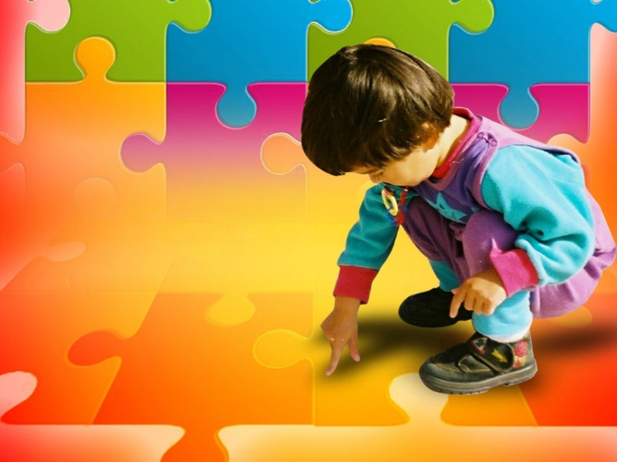

Педагог-психолог:
Салищеваи Ю.Н.

